**MIGUEL ALEJANDRO DIAZ CELY - PRUEBA DE SELECCIÓN – ANALISTA DE BUSINESS INTELLIGENCE**

Este documento presenta un resumen ejecutivo de las visualizaciones desarrolladas en Power BI en respuesta a la necesidad planteada por el cliente. Dado que el archivo de Power BI incluye una explicación detallada para cada visualización, este documento **se enfoca en tres aspectos clave:** primero**, se describe cómo automatizar el proceso de carga de datos para futuras actualizaciones**; al igual que, **se ofrece un resumen conciso del análisis realizado sobre la información disponible. Finalmente se explica como descargar archivos CSV de los gráficos de esa app.**

**🔄 Automatización del proceso de carga de datos desde Amazon S3 a Power BI**

Dado que Power BI no cuenta con un conector nativo para Amazon S3, se propone la alternativa de integrar archivos almacenados en buckets S3 con los reportes desarrollados. Esta es una opción desde la nube y cualquiera podría cargar el archivo si tiene los debidos permisos.

**🌐 Conexión mediante URL pública o firmada**

Si los archivos CSV almacenados en S3 son accesibles mediante una URL pública o una URL firmada (temporal), Power BI puede conectarse directamente a ellos:

1. 🔗 Obtener la URL directa del archivo .csv en S3.
2. En Power BI Desktop, seleccionar **Inicio > Obtener datos > Web**.
3. Ingresar la URL y cargar el archivo como fuente de datos.

✅ Esta opción es adecuada para archivos que se actualizan con frecuencia y no requieren autenticación avanzada.

Aquí un ejemplo en Amazon Web Service de donde sacar la URL:

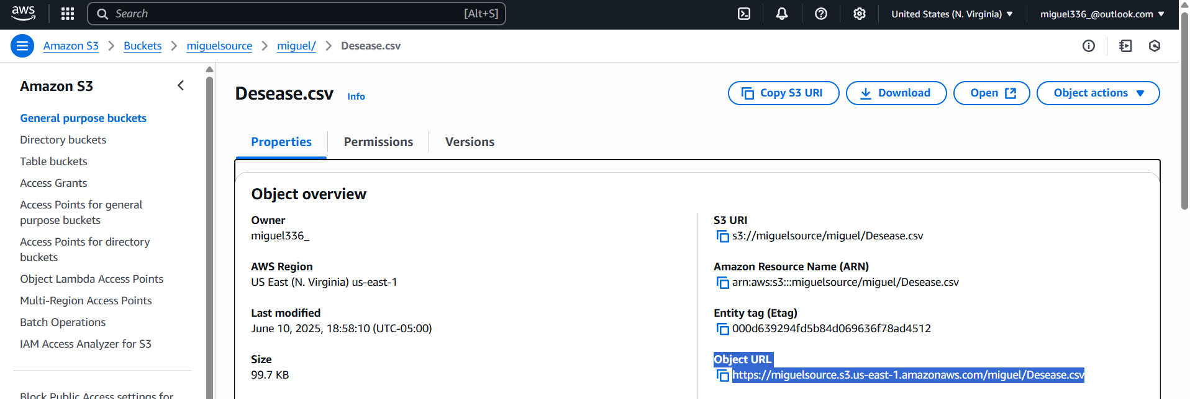

**✅ Recomendación técnica**

Considerando el nivel técnico del equipo y la infraestructura disponible:

* 📁 Para cargas simples o archivos individuales, se recomienda utilizar una **URL firmada** o automatizar la descarga con un script.

**📍 Resumen ejecutivo de visualizaciones – CrediTest**

Resumen: En el Power Bi atiende la necesidad del **gerente de operaciones donde se muestra si cada mes se llega a la meta de recuperación del 15%,** y no solo eso sino también varios filtros y slicers con información por ciudad, cliente, tipo de préstamo, mes, recaudo, clasificación, etc.

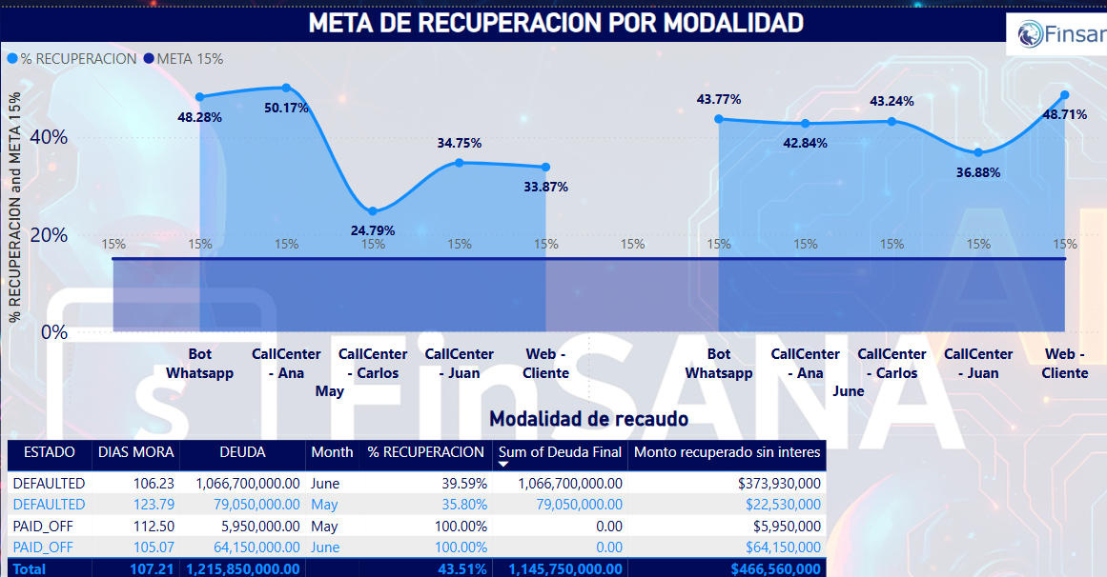

**1. 📊 Recuperación por canal de cobranza**

* Todos los canales superan la meta del 15%.
* Destacan el **Bot Whatsapp** (hasta 48.28%) y **CallCenter - Ana** (50.17%).
* **Carlos** mejora notablemente entre mayo y junio.
* Recomendación: ✅ Capacitar al equipo con las prácticas de Ana y documentar su proceso.

**2. 📋 Análisis de cartera en mora grave**

* Se analizaron 4 casos con más de 90 días en mora: 2 en **DEFAULTED** y 2 en **PAID_OFF**.
* La deuda total fue de **$1.145.750.000**, con **$466.560.000** recuperados.
* Recuperación efectiva global: **40.7%**.
* Recomendación: ✅ Mantener seguimiento a casos de alto valor y replicar estrategias exitosas.

**3. 🏙️ Recuperación por ciudad**

* **Bogotá** lidera en deuda (**$480M**) y recuperación (**$161M**).
* **Cali** y **Barranquilla** muestran menor recuperación proporcional.
* Recomendación: ✅ Analizar estrategias de Bogotá y adaptarlas a ciudades con bajo desempeño.

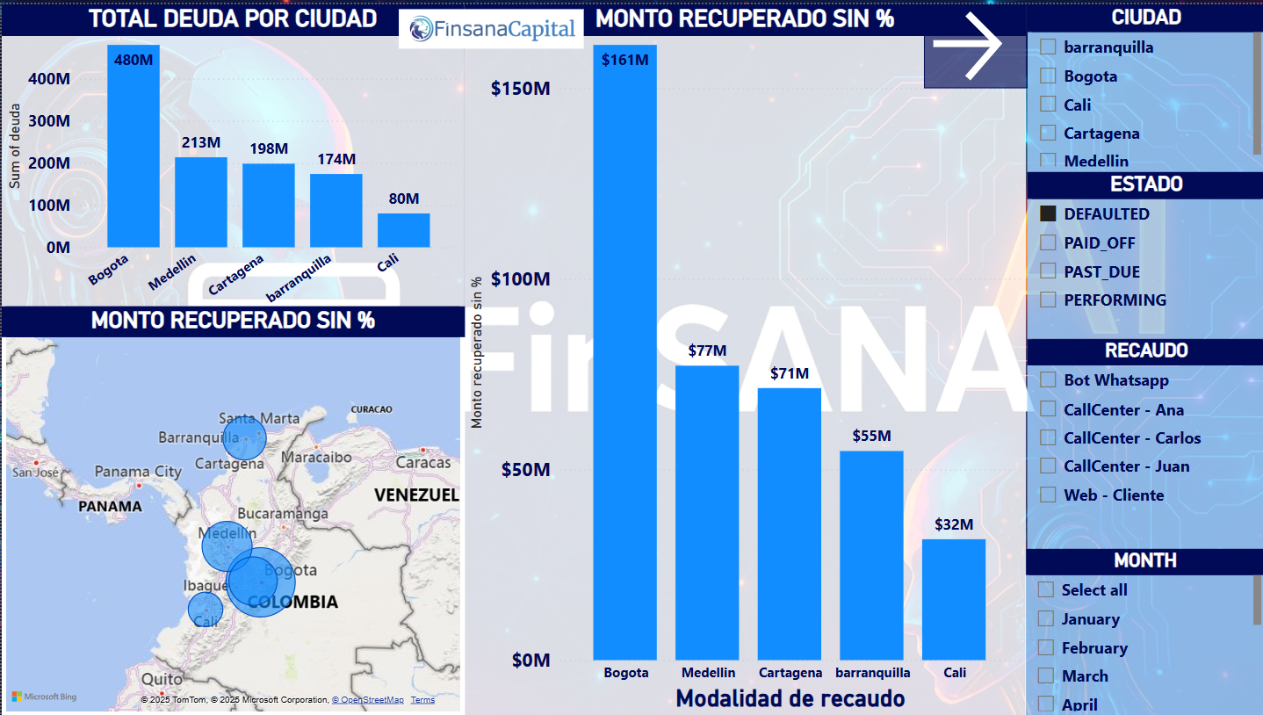

**4. 👤 Recuperación por cliente**

* Alta dispersión: algunos clientes recuperan hasta **$2.67M**, otros nada.
* Tope máximo de préstamo identificado: **$3.750.000**.
* Recomendación: ✅ Usar el gráfico para detectar clientes sin pagos y priorizar su gestión.

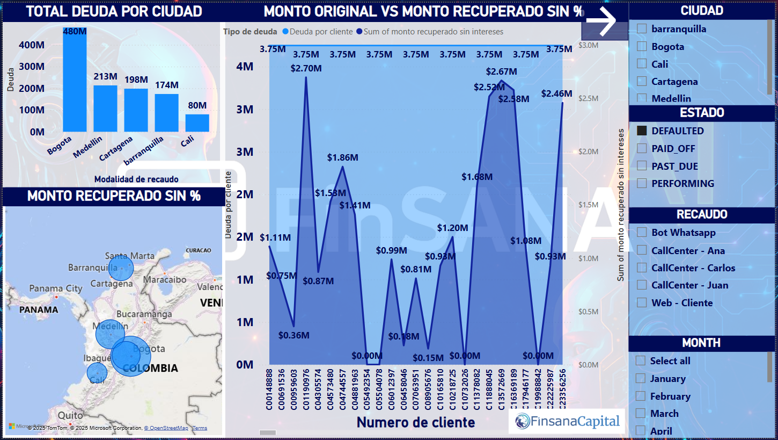

**5. 🧑‍💼 Recuperación por fuente de ingreso y ciudad**

* **Emprendedores B** en Bogotá recuperan **$35M**, aunque son el segundo grupo que más pide.
* **Independientes** piden montos altos pero pagan poco.
* Recomendación: ⚠️ Evaluar riesgo crediticio de independientes y ajustar políticas de originación.

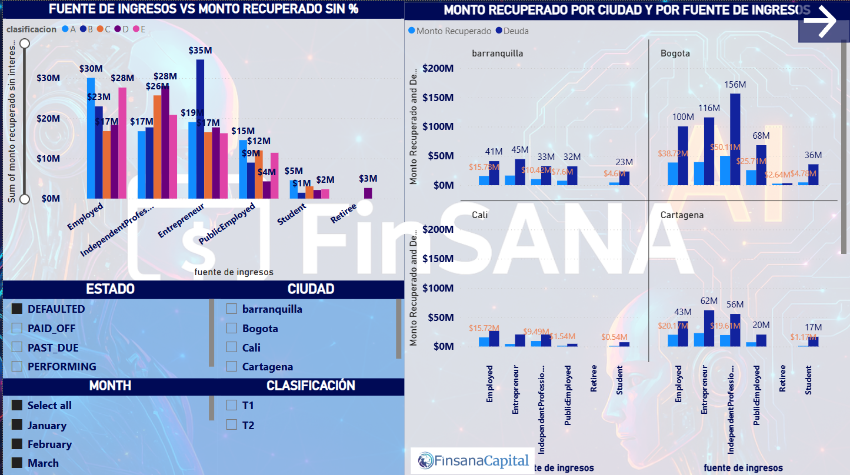

**6. 📈 Comparativo por canal y tipo de préstamo**

* **Bot Whatsapp** lidera con **$135.91M** recuperados.
* **CallCenter - Juan** muestra bajo desempeño (**$20.88M** recuperados vs. **$142.15M** en deuda).
* Préstamos tipo **T2** concentran mayor deuda (**$766.25M**) y recuperación (**$255.15M**).
* Recomendación: ✅ Escalar canales efectivos y revisar desempeño individual de agentes.

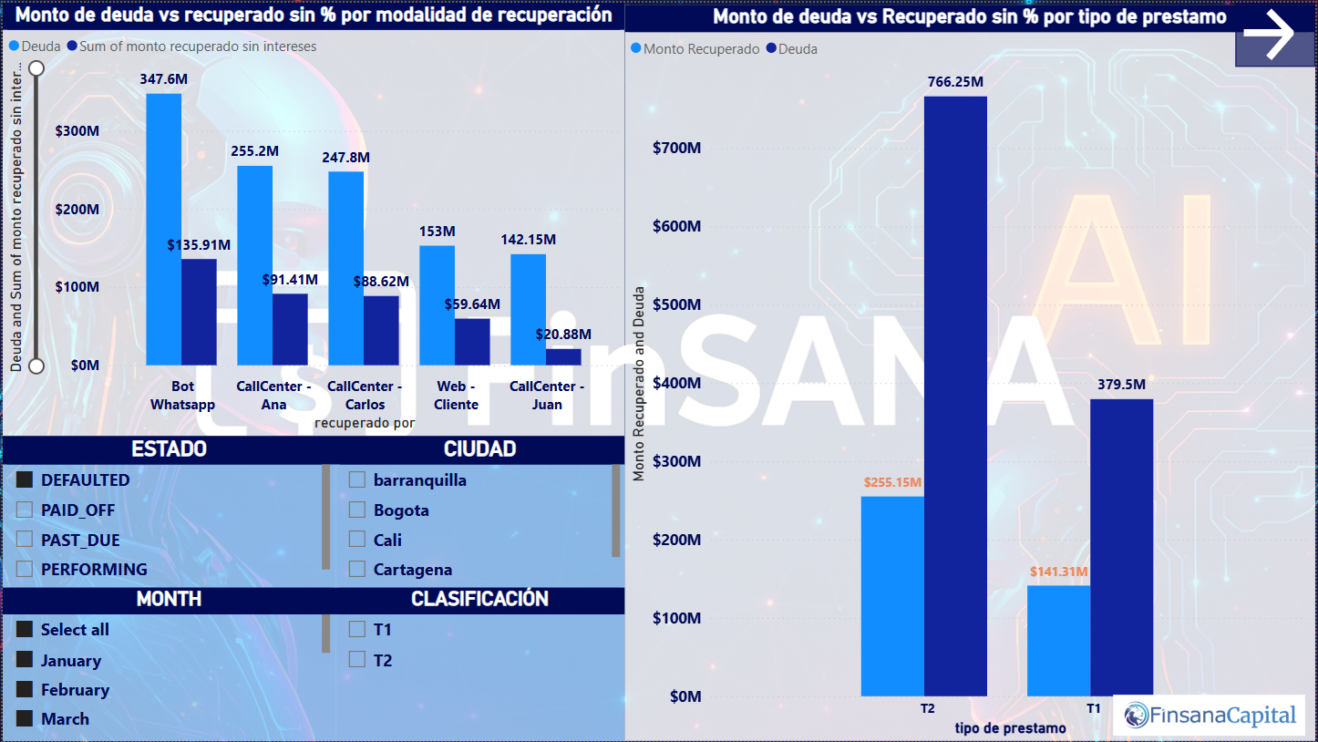

**📥 Instrucciones para descargar un archivo CSV desde un gráfico en Power BI**

Para que el gerente pueda descargar los datos de un gráfico en Power BI, debe seguir los siguientes pasos:

1. Seleccionar el gráfico del cual desea obtener los datos.
2. Hacer clic en el ícono de tres puntos (**⋯**) ubicado en la esquina superior derecha del visual.



1. Elegir la opción **Exportar datos**.
2. Seleccionar el formato **.csv** (valores separados por comas).
3. Confirmar la exportación y guardar el archivo en el equipo local